PRIMERA CLASE VIRTUAL

HOY NOS TOCA RECONTRARNOS NUEVAMENTE. ALGUNOS DÍAS TRABAJAREMOS DESDE LA VIRTUALIDAD Y OTROS DIAS LO HAREMOS DESDE LA PRESENCIALIDAD. PERO COMO SIEMPRE LES DECIMOS JUNTOS VAMOS A LOGRARLO, JUNTOS VAMOS A RECORRER ESTE NUEVO AÑO, ESTE NUEVO DESAFIO.
¡¡¡¡¡¡¡¡¡NOS ESPERA UN QUINTO LLENO DE CONOCIMIENTOS Y DE BELLOS MOMENTOS!!!!!!
Les vamos a contar un poquito como vamos a trabajar:
- Este año cada grado A y B tendrá una sola maestra. La seño Karina dará clases en 5° A y la seño Amalia en 5° B.
- Cuando les toque volver al cole los dividiremos en sub- burbuja y cada una tendrá como nombre un VALOR. ¿Y por qué un valor? Porque es necesario reforzar los valores, hacerlos propios y aplicarlos así podemos llevar una excelente convivencia.
- Cada día van a recibir de forma virtual las actividades que realizaremos en las áreas de Lengua y Matemática. Comenzaremos de a poco a repasar todo lo que hemos aprendido el año pasado… de a poquito vamos a ir haciendo memoria.
TE EXTRAÑAMOS Y QUEREMOS SABER DE VOS

- TRABAJAMOS EN LA CARPETA DE LENGUA.
- LEE CADA UNA DE LAS PREGUNTAS Y PIENSA:
¿Qué sentiste al saber que no irías por muchos días al colegio y tendrías que quedarte en tu casa? ¿Qué es lo que más echabas de menos los días de cuarentena? ¿Qué es lo que más disfrutaste durante los días de cuarentena? ¿Te gustaría compartir alguna anécdota de la cuarentena? ¿Qué aspectos del Coronavirus han influenciado en tu vida? ¿Piensa en las personas de tu familia; padre, madre, abuelos, tíos? ¿Cómo crees que les ha afectado la pandemia a ellos?
- En el siguiente recuadro cuéntanos cómo te has sentido, qué esperas este año, qué has realizado en tus vacaciones….

SIEMPRE RECUERDA
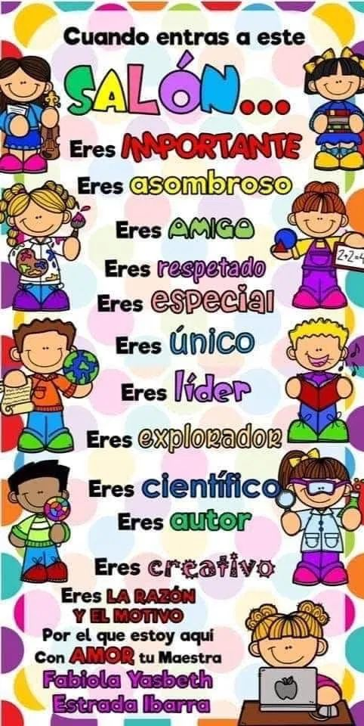

Como eres importante para mí… quiero que te cuides y cuides a los que te rodean.
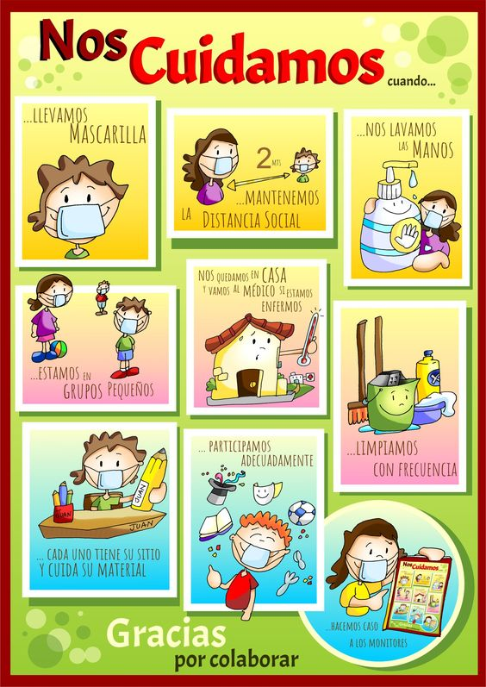

Cuando regreses debes traer todos los días:

PROPUESTA:
Bolsita de higiene:
- Alcohol en spray al 70% o alcohol en gel.
- Pañuelos descartables
- Un barbijo de repuesto
- Una toalla de mano para higienizarse.

No olvidar
Una botella con agua o cantimplora y merienda. (Todo con nombre)

